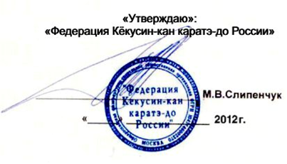

ЧЕМПИОНАТ РОССИИ ПО КЁКУСИНКАН
(мужчины, женщины, ветераны)
КУМИТЭ И КАТА

Дополнения к Положению о Всероссийских соревнованиях по Киокусинкай на 2012 год (1730001411Я)

1. Место и сроки проведения соревнований
Соревнования проходят 30 марта – 1 апреля 2012 г. в г. Москве по адресу: Варшавское шоссе, дом 118 А (приложение № 6).

2. Организаторы и проводящие организации
Организаторами Чемпионата являются:
- Ассоциация Киокусинкай России;
- Комитет по физической культуре и спорту г. Москвы.
Проводящими организациями являются:
- ОФСО «Федерация Кёкусин-кан каратэ-до России» совместно с Федерацией Кёкусин-кан каратэ-до г. Москвы, на территории которой проводятся соревнования.

Организационный комитет:
председатель – Скрипниченко Владимир Анатольевич;
главный судья соревнований – Прохоров Евгений Юрьевич;
главный секретарь соревнований – Карпова Ольга Владимировна.
координатор соревнований – Демченко Наталья Сергеевна.

Адрес оргкомитета:
109316, Волгоградский проспект, д. 42, офис 310, 311.
Тел. 8-495-649-35-48/49/51, факс 8-495-649-35-50
org@kyokushinkan.ru

3. Требования к участникам соревнований и условия допуска спортсменов к соревнованиям
3.1. Условия допуска спортсменов к соревнованиям:
3.1.1. Каждый участник соревнований на момент прохождения мандатной комиссии должен иметь с собой следующие документы:
- общегражданский паспорт;
- спортивный паспорт установленного образца (за исключением случаев, если указанный паспорт не оформлен по независящим от спортсмена причинам) и документ, подтверждающий стилевую квалификацию (будо-паспорт);
- договор о страховании от несчастного случая на дни проведения соревнований (оригинал);
- допуск врача, должным образом оформленный в заявке команды.
3.1.2. К участию в соревнованиях допускаются сборные команды субъектов Российской Федерации, состоящие из членов Федерации Кёкусин-кан каратэ-до России.
3.1.3. Каждый участник, допущенный к соревнованиям, должен иметь:
- белое доги и пояс, соответствующий квалификации спортсмена-участника, при этом разрешаются нашивки и эмблемы, в соответствии с правилами Киокусинкай;
- все участники соревнований по кумитэ должны иметь следующие средства индивидуальной защиты:
Мужчины:
обязательно – защита на пах;
по желанию – капа.
Женщины:
обязательно – протектор на грудь;
по желанию – защита на пах, капа.
Ветераны:
обязательно – защита стопа-голень, накладки на руки, защита на пах;
по желанию – шлем, наколенники, налокотники, капа.

Примечание
Женщинам разрешается использовать протектор на грудь следующего образца: верхняя граница протектора – на уровне вторых ребер, нижняя граница протектора – не ниже края реберных дуг, боковые границы протектора – по передним подмышечным линиям: жесткий протектор должен защищать как минимум груди, протектор не должен иметь открытых пластиковых элементов.
Разрешается использовать протекторы на голень и подъем стопы в виде эластичного чулка белого цвета с использованием уплотнителя толщиной не более 1 см. Использование пластиковых щитков, вставок запрещено.
Разрешается использовать наколенники и налокотники в виде эластичного чулка белого цвета с использованием уплотнителя толщиной не более 1 см. Использование пластиковых щитков, вставок запрещено.
Разрешается использовать накладки белого цвета в виде чулка с обрезанными пальцами с использованием уплотнителя толщиной не более 1 см. Использование пластиковых щитков, вставок запрещено.
При нарушении любого из вышеперечисленных пунктов, спортсмен не будет допущен к соревнованиям.
При неявке спортсмена на татами после объявления его фамилии в течение 1 минуты спортсмену засчитывается поражение.

3.2. Состав участников и численный состав команды
3.2.1. К соревнованиям в категории «кумитэ» допускаются участники мужского и женского полов в возрасте от 18-ти лет включительно и старше на день проведения соревнований, имеющие квалификацию по виду спорта Киокусинкай не ниже 6 кю;
3.2.2. К соревнованиям в категории «ката», допускаются участники мужского и женского полов в возрасте от 16-ти лет включительно и старше на день проведения соревнований, имеющие квалификацию по виду спорта Киокусинкай не ниже 6 кю.

3.3. Численный состав команды:
3.3.1 Численный состав команд:
- официальный представитель команды (руководитель или тренер);
- спортсмены (не более 4-х человек в виде программы от субъекта Российской Федерации);
- врач команды (если таковой имеется)
- судьи (по вызову оргкомитета соревнований), имеющие индивидуальную судейскую форму (белая рубашка с коротким рукавом, бабочка, темно-серые брюки) и индивидуальный свисток.

3.4. Страхование
3.4.1. Каждый участник соревнований обязан предоставить оригинал договора о страховании от несчастного случая, действительный на дни проведения турнира.
3.4.2. В случае отсутствия страховки участники могут застраховаться на мандатной комиссии, предварительно указав об этом в заявке.

3.5. Секунданты
3.5.1. Количество секундантов, которые могут сопровождать участника при выходе на соревновательную площадку — не более 1 человека в первый день соревнований. Не более 2 человек во второй день соревнований.

4. Программа соревнований
4.1. Соревнования проходят в следующих категориях:
КУМИТЭ. МУЖЧИНЫ |  | - до 70 кг;  - до 80 кг;  - до 90 кг;  - свыше 90 кг.
КУМИТЭ. ЖЕНЩИНЫ |  | - до 55 кг;  - до 65;  - свыше 65 кг.
КУМИТЭ. «ветераны»  до 40 лет |  | - до 70 кг;  - до 80 кг;  - свыше 80 кг.
КУМИТЭ. «ветераны»  свыше 40 лет |  | - до 70 кг;  - до 80 кг;  - свыше 80 кг.
ката. МУЖЧИНЫ  ката. ЖЕНЩИНЫ |  | - Обязательная программа:  Гэкисай Сё  Сайха  - Произвольная программа:  одно высшее ката на выбор: Сэйэнтин, Канку, Гарю, Сусихо.
5.2. Организаторы оставляют за собой право совмещать весовые категории или разделять возрастные категории ветеранов с учетом количества поданных заявок.

5.3. Расписание мероприятий:

30 марта 2012 г.
Заезд команд. Размещение самостоятельное (список гостиниц в приложении №7).
Мандатная комиссия: 12:00 – 17:00 – в здании МЦБИ, 2-й этаж. Оформление документов - аудитория 223, взвешивание спортсменов и получение пакета участника - аудитория 222.
Заседание судейской коллегии: 18:00 – 20:00 в здании МЦБИ, конференц-зал.

31 марта 2012 г., МЦБИ
Начало соревнований в 10:00

Татами А.
Предварительные поединки в категории «мужчины, кумитэ» (до 1/2 финала).
Соревнования в категории «ветераны».

Татами Б.
Обязательная программа «ката» мужчины, женщины.
Предварительные поединки в категории «женщины, кумитэ» (до 1/2 финала).
Тамэсивари в категориях «женщины, кумитэ» и мужчины, женщины «ката».
Поединки полуфинала в категории «женщины, кумитэ».

1 апреля 2012 г., МЦБИ
Начало соревнований в 10:00

Торжественное открытие;
тамэсивари (мужчины, кумитэ);
бои полуфинала (мужчины);
произвольная программа «ката» женщины;
бои за 3-и места (женщины, мужчины);
произвольная программа «ката» мужчины;
финальные бои (женщины, мужчины);
награждение.

6. Регламент проведения боев

Мужчины
предварительные: 2 мин + 2 мин + взвешивание + 2 мин
полуфинальные, финальные: 3 мин + 2 мин + 2 мин + тамэсивари + взвешивание + 2 мин
(при взвешивании учитывается разница в весе более 3-х кг)

Женщины
предварительные: 2 мин + 2 мин + взвешивание + 2 мин
полуфинальные, финальные: 2 мин + 2 мин + тамэсивари + взвешивание + 2 мин
(при взвешивании учитывается разница в весе более 3-х кг)

Ветераны
предварительные: 2 мин + 1 мин + взвешивание + 1 мин
полуфинальные, финальные: 2 мин + 2 мин + 1 мин + тамэсивари + взвешивание + 1 мин
(при взвешивании учитывается разница в весе более 3-х кг)

Соревнования по тамэсивари.
Спортсмены должны выполнить 4 вида разбивания: сэйкэн (удар кулаком), хидзиатэ (удар локтем), сюто (удар ребром ладони), гэри (удар пяткой). Минимальное число досок, которое нужно разбить в каждом виде: мужчины – 2 доски; женщины – 1 доска (в упражнении сэйкэн), в остальных упражнениях – 2 доски.
Результаты тамэсивари также учитываются в случае одинаковой суммы очков, набранной в произвольной программе ката.

7. Подведение итогов
7.1. Соревнования по кумитэ проводятся по системе с выбыванием после одного поражения, согласно правилам соревнований. Проигравшие полуфиналисты в каждой категории проводят бой за 3-е место.
7.2. Соревнования по ката
Победитель определяется путем подсчета набранных очков за вычетом наивысшей и наименьшей оценок судей.
До участия в финальном круге (произвольная программа) допускаются 4 спортсменов, набравших наибольшую сумму очков в первом (Гэкисай сё) и во втором круге обязательной программе (Сайха).
В случае одинакового количества набранных баллов, победитель определяется в следующем порядке.
1) предпочтение отдается участнику, разбившему большее число досок во время испытания тамэсивари (в случае одинакового количества набранных очков в произвольной программе);
2) предпочтение отдается участнику, самая низкая оценка которого выше;
3) предпочтение отдается участнику, самая высокая оценка которого выше;
4) предпочтение отдается участнику, которому рефери поставил более высокую оценку;
5) если победитель не может быть определен по указанным выше пунктам, то оба участника одновременно выполняют ката Гэкисай Сё, и судьи определяют победителя, показывая свое решение флажками (красным и белым).
7.3. Отчет о турнире будет размещен на сайте Федерации в течении 10 дней с момента проведения соревнований.

8. Награждение
8.1. Победители и призеры соревнований награждаются медалями, кубками и дипломами Минспорта соответствующих степеней.
8.2. Спонсоры и другие организации могут устанавливать дополнительные призы.

9. Подача заявок
10.1. Предварительные заявки на участие, (Приложения №2, 3, 4) принимаются до 22 марта 2012 г.
ВНИМАНИЕ!!! Подтвердите получение вашей заявки на участие звонком в Оргкомитет соревнований.
Адрес оргкомитета:
109316, Волгоградский проспект, д. 42, офис 310, 311.
Тел. 8-495-649-35-48/49/51, факс 8-495-649-35-50.
org@kyokushinkan.ru
10.2. Заявки принимаются только установленной формы в печатном виде. Заявка должна быть подписана и заверена печатью руководителя Федерации Кёкусин-кан субъекта Российской Федерации, подписана и заверена личной печатью врача, который обязан заверить допуск каждого спортсмена в отдельности не более чем за 10 дней до начала соревнований. Количество допущенных спортсменов в заявке указывается прописью.
10.3.Оригинал заявки, вместе с иными указанными документами, предоставляется официальным представителем команды в мандатную комиссию.
Внимание!!! Подпись и печать врача на заявке действительна в течение 10 дней!
10.4. Несвоевременно поданные или неправильно оформленные заявки не принимаются.

Приложение 1.
Финансовые условия участия

1. УЧАСТНИКИ
Стоимость участия в Открытом чемпионате России по Киокусинкай (Кёкусинкан) каратэ-до составляет:
- для членов Федерации Кёкусин-кан каратэ-до России – 500 руб.;
- для членов других организаций – 1000 рублей.
Расходы, связанные с командированием участников, руководителей делегаций, тренеров и судей в составе делегации на соревнования (проезд, размещение, питание, суточные и др. расходы), несут командирующие их организации.

2. СУДЬИ
Федерация Кёкусин-кан каратэ-до России оплачивает работу судей, исходя из условий 500 руб. / 1 судья / 1 день работы.
Список судейских бригад подается секретарем соревнований заместителю исполнительного директора Федерации по финансовым вопросам (Нестерова Светлана Ивановна) в срок не позднее 10:00 01.04.2012.
Список судейских бригад должен быть утвержден главным судьей соревнований (вторая подпись) и председателем Организационного комитета (первая подпись).
Оплата работы судей осуществляется ТОЛЬКО на основании утвержденного Списка судейских бригад.

Приложение № 2 Печатается на бланке Организации или
Регионального представительства

Заявка
на участие в Чемпионате России
по Киокусинкай (кёкусинкан) среди мужчин, женщин
по кумитэ

Дата проведения: 10-11 апреля 2010 года
Место проведения: г. Москва, Варшавское шоссе, дом 118 А, МЦБИ

От_______________________________________________________________
(региональное представительство)
Контактный телефон_________________________________________
(тел для связи, ф.и.о. контактного лица)

№ | Фамилия имя | Полная дата рождения, возраст | Кю, Дан,  звание | точный вес | стра  ховка да/нет* | ФИО тренера | наивысшие достижения** | Отметка врача

*указанное «нет» в этой графе будет означать, что спортсмен не имеет на момент проведения соревнований страховки от несчастного случая и приобретет ее у приглашенной организаторами страховой компании на мандатной комиссии.
** заполнять графу обязательно!
Всего допущено к участию в соревнованиях _____________________________ спортсменов (прописью)

Печать и подпись врача ____________________________/___________________/

Подпись и печать Регионального
представителя ___________________________________/М.П./

Приложение № 3 Печатается на бланке Организации или
Регионального представительства

Заявка
на участие в Чемпионате России
по Киокусинкай (кёкусинкан) среди мужчин, женщин
по ката

Дата проведения: 10-11 апреля 2010 года
Место проведения: г. Москва, Варшавское шоссе, дом 118 А, МЦБИ

От_______________________________________________________________
(региональное представительство)
Контактный телефон_________________________________________
(тел для связи, ф.и.о. контактного лица)

№ | Фамилия имя | Кю, дан, звание | Полная дата рождения, возраст | стра  ховка да/нет* | ФИО тренера | наивысшие достижения** | Отметка врача
*указанное «нет» в этой графе будет означать, что спортсмен не имеет на момент проведения соревнований страховки от несчастного случая и приобретет ее у приглашенной организаторами страховой компании на мандатной комиссии.
** заполнять графу обязательно!

Всего допущено к участию в соревнованиях _____________________________ спортсменов (прописью)

Печать и подпись врача ____________________________/___________________/

Подпись и печать Регионального
представителя ___________________________________/М.П./

Приложение № 4 Печатается на бланке Организации или
Регионального представительства
Заявка
на участие в Чемпионате России
по Киокусинкай (кёкусинкан) по кумитэ в категории
ветераны
Дата проведения: 10-11 апреля 2010 года
Место проведения: г. Москва, Варшавское шоссе, дом 118 А, МЦБИ

От_______________________________________________________________
(региональное представительство)
Контактный телефон_________________________________________
(тел для связи, ф.и.о. контактного лица)

№ | Фамилия имя | Полная дата рождения, возраст | Кю, Дан,  звание | точный вес | стра  ховка да/нет* | ФИО тренера | наивысшие достижения** | Отметка врача

*указанное «нет» в этой графе будет означать, что спортсмен не имеет на момент проведения соревнований страховки от несчастного случая и приобретет ее у приглашенной организаторами страховой компании на мандатной комиссии.
** заполнять графу обязательно!

Всего допущено к участию в соревнованиях _____________________________ спортсменов (прописью)

Печать и подпись врача ____________________________/___________________/

Подпись и печать Регионального
представителя ___________________________________/М.П./

Приложение № 5

РАСПИСКА

Я,_____________________________________________________________________________________________________________________________

Паспорт: серия _______________ номер______________________________
Выдан_______________________________________дата выдачи__________
в случае получения мною травм на Чемпионате России по Киокусинкай (Кёкусинкан) среди мужчин, женщин и ветеранов по кумитэ и ката, который состоится 31 марта – 1 апреля 2012 года, претензий к организаторам турнира и тренерскому составу не имею.

«___» _____________ 2012 года _________________ /__________________/
Приложение № 6
КАК ПРОЕХАТЬ К МЕСТУ ПРОВЕДЕНИЯ СОРЕВНОВАНИЙ

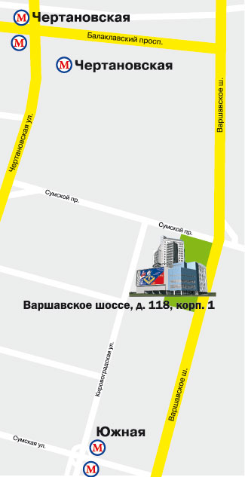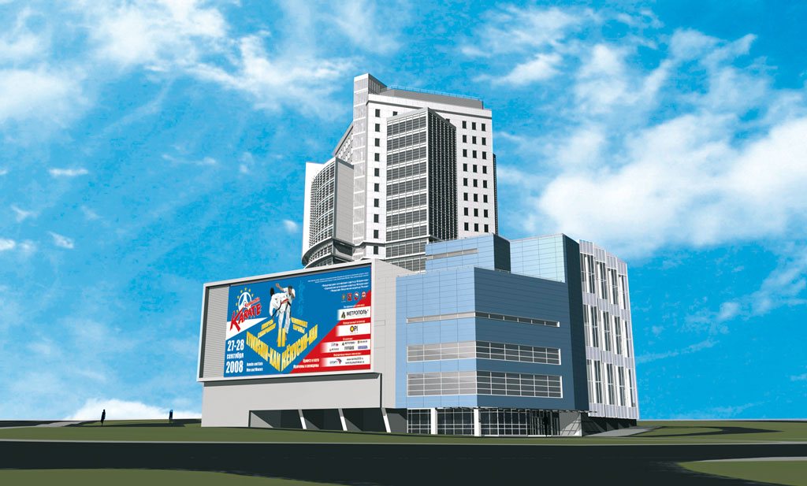

Приложение №7.
Размещение участников
Участникам предлагается несколько вариантов для самостоятельного размещения в непосредственной близости от места проведения соревнований:
- Гостиница «Эридан-1», расположенная по адресу: Балаклавский проспект, 2, корпус 2 (м «Варшавская»). Телефон отдела бронирования: +7(495)316-82-59 (одна станция метро от места проведения соревнований).
- Гостиница «Эридан-2», расположенная по адресу: ул. Кировоградская, 32. Телефон отдела бронирования: +7(495)315-85-91 (в шаговой доступности от места проведения соревнований).

Цены на квартиры в гостиничном режиме (Эридан 1, 2)
 | Тип номера | Стандарт  рублей/сутки (включая НДС) | Улучшенный стандарт  рублей/сутки (включая НДС) | Полулюкс  рублей/сутки (включая НДС)
1 | Однокомнатный | 4071,00 | 4484,00 | 5133,00
2 | Двухкомнатный | 4720.00 | 5133.00 | 5546.00
3 | Трехкомнатный | 5133.00 | 5546.00 | 6372,00
4 | Четырехкомнатный | 5959.00 | 6195.00 | 6844.00

- Гостиница «Москомспорта», расположенная по адресу: ул. Кировоградская, 21 корпус 1 (м. «Пражская»). Цена за двухместное размещение от 4000 рублей/сутки. Телефон отдела бронирования: +7(495)221-50-95 (в шаговой доступности от места проведения соревнований).
 | Тип номера | Стоимость, в сутки |  | Доп.  кровать,  в сутки | Завтрак, за шт.
 | Тип номера | 1 чел. | 2 чел. | Доп.  кровать,  в сутки | Завтрак, за шт.
1 | Двухместный /Одноместное размещение/ | 3 400 | н/д | 1 500 | вкл. в цену
2 | Двухместный | 4 000 | 4 000 | 1 500 | вкл. в цену
3 | Семейный номер /при проживании одного человека/ | 4 100 | н/д | 1 500 | вкл. в цену
4 | Семейный номер | 4 500 | 4 500 | 1 500 | вкл. в цену
5 | Трехместный номер /при проживании одного человека/ | 4 500 | н/д | 1 500 | вкл. в цену
6 | Трехместный номер /при проживании двух человек/ | 4 800 | 4 800 | 1 500 | вкл. в цену
7 | Трехместный номер | 5 100 | 5 100 | 1 500 | вкл. в цену
8 | Полулюкс (1 номер) | 5 500 | 5 500 | 1 500 | вкл. в цену
9 | Люкс (3 номера) | 7 500 | 7 500 | 1 500 | вкл. в цену

- Гостиница «Россвязь», расположенная по адресу: Старокаширское шоссе, 2 корпус 10 (м. «Каширская», «Варшавская»). Цена за двухместное размещение от 3 230 рублей/сутки. Телефон отдела бронирования: +7(495)221-50-95 (одна станция метро от места проведения соревнований)

 | Тип номера | Стоимость, в сутки |  | Доп.  кровать,  в сутки | Завтрак, за шт.
 | Тип номера | 1 чел. | 2 чел. | Доп.  кровать,  в сутки | Завтрак, за шт.
1 | Стандартный одноместный | 2 550 | н/д | н/д | вкл. в цену
2 | Стандартный двухместный с большой кроватью | 3 230 | 3 230 | 800 | вкл. в цену
3 | Полулюкс | 4 675 | 4 675 | н/д | вкл. в цену
4 | Люкс | 6 800 | 6 800 | н/д | вкл. в цену
5 | Стандартный двухместный с двумя кроватями | 3 230 | 3 230 | 800 | вкл. в цену

- Гостиница «Измайлово» корпус Бетта, (метро Партизанское. Примерно 40 минут езды). Цена за двухместное размещение от 3100 рублей/сутки. Телефон отдела бронирования: +7(495)-792-99-13, +7(495)-98-50, +7(495)-99-14 (круглосуточно).

